МІНІСТЕРСТВО ОСВІТИ І НАУКИ УКРАЇНИ
НАЦІОНАЛЬНИЙ УНІВЕРСИТЕТ «ЛЬВІВСЬКА ПОЛІТЕХНІКА»


Інститут комп'ютерних наук та інформаційних технологій
Кафедра систем віртуальної реальності

ЗВІТ
до лабораторної роботи №10
з дисципліни «Основи програмування та командна робота»
на тему: “Написання програм на мові Python.”

Виконала:
студентка групи ВР-12
Куць С.Т.
Викладач:
к.т.н., доц. Гілета I.В.

Львів — 2025
Мета: отримати практичні навички роботи зі списками, функціями, файлами
на мові Python, ознайомитись з бібліотеками Matplotlib та Numpy.

Завдання №1
Задано список B. Написати програму яка міняє місцями максимальний і
мінімальний елемент та виводить на друк елементи між ними.
B = [5, -2, 7, 10, 3, -8, 4]
max_i = B.index(max(B))
min_i = B.index(min(B))
B[max_i], B[min_i] = B[min_i], B[max_i]
print("Після заміни:", B)
start = min(max_i, min_i) + 1
end = max(max_i, min_i)
print("Елементи між мінімальним і максимальним:", B[start:end])

Результат:
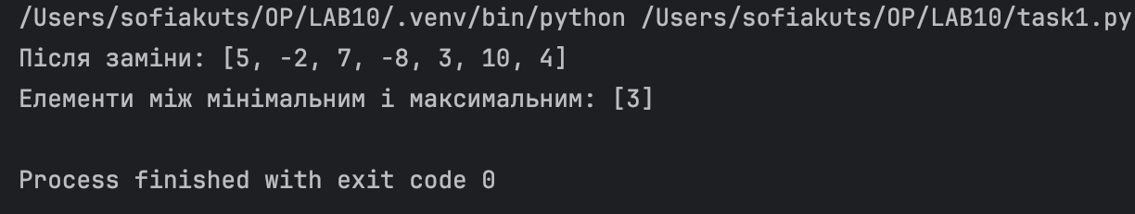

Завдання №2
Написати програму, яка створює текстовий файл із 9 рядків, у якому в 1-рядку записано
одна літера «a», 2 – дві ….
with open("letters.txt", "w", encoding="utf-8") as f:
for i in range(1, 10):
f.write("a" * i + "\n")
print("Файл letters.txt створено.")

Результат:
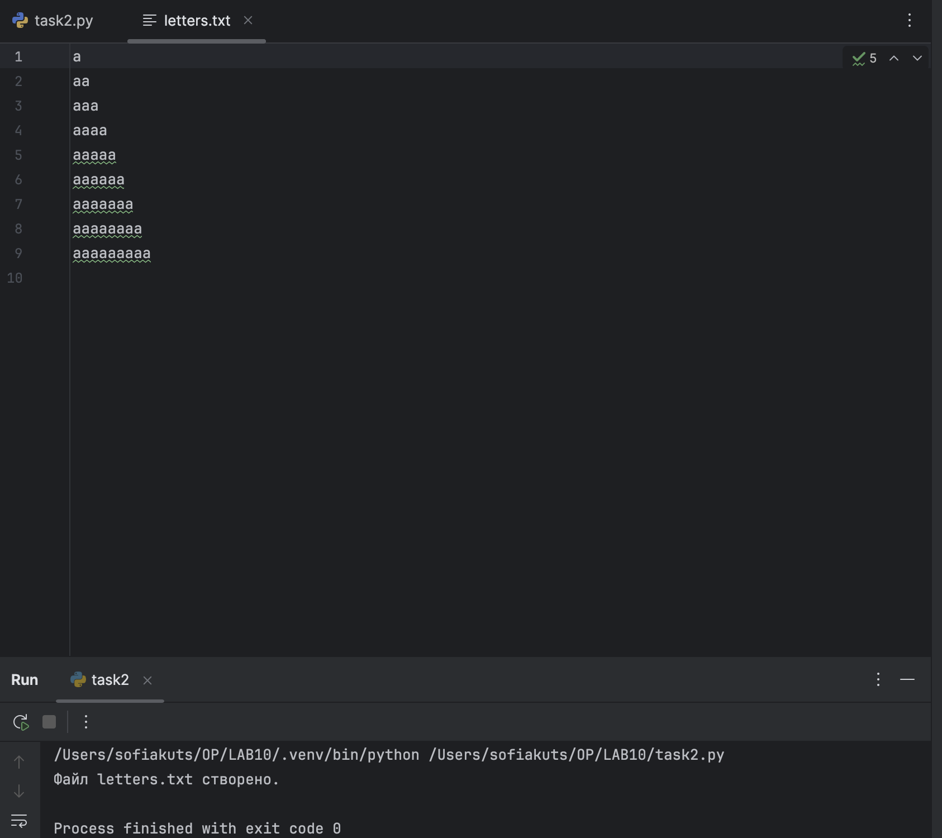

Завдання №3
Написати програму побудови стовпчикової гістограми частоти появи голосних літер у
тексті (текст зчитується із текстового файлу, розмір тексту до 100 слів). Отриману
гістограму зберегти у .png файл.
import os
import matplotlib.pyplot as plt
vowels = "аеіиоуюяєАЕІИОУЮЯЄ"
if not os.path.exists("text.txt"):
with open("text.txt", "w", encoding="utf-8") as f:
f.write("Настя Костерева приїхала з Новояворівська та забула ключі від хати.")
print("Створено text.txt.")
with open("text.txt", "r", encoding="utf-8") as f:
text = f.read()
counter = {v: 0 for v in vowels}
for ch in text:
if ch in counter:
counter[ch] += 1
plt.bar(counter.keys(), counter.values())
plt.title("Частота голосних у тексті")
plt.xlabel("Голосні")
plt.ylabel("Кількість")
plt.savefig("hist.png")
plt.close()
print("Готово! hist.png збережено.")

Результат:

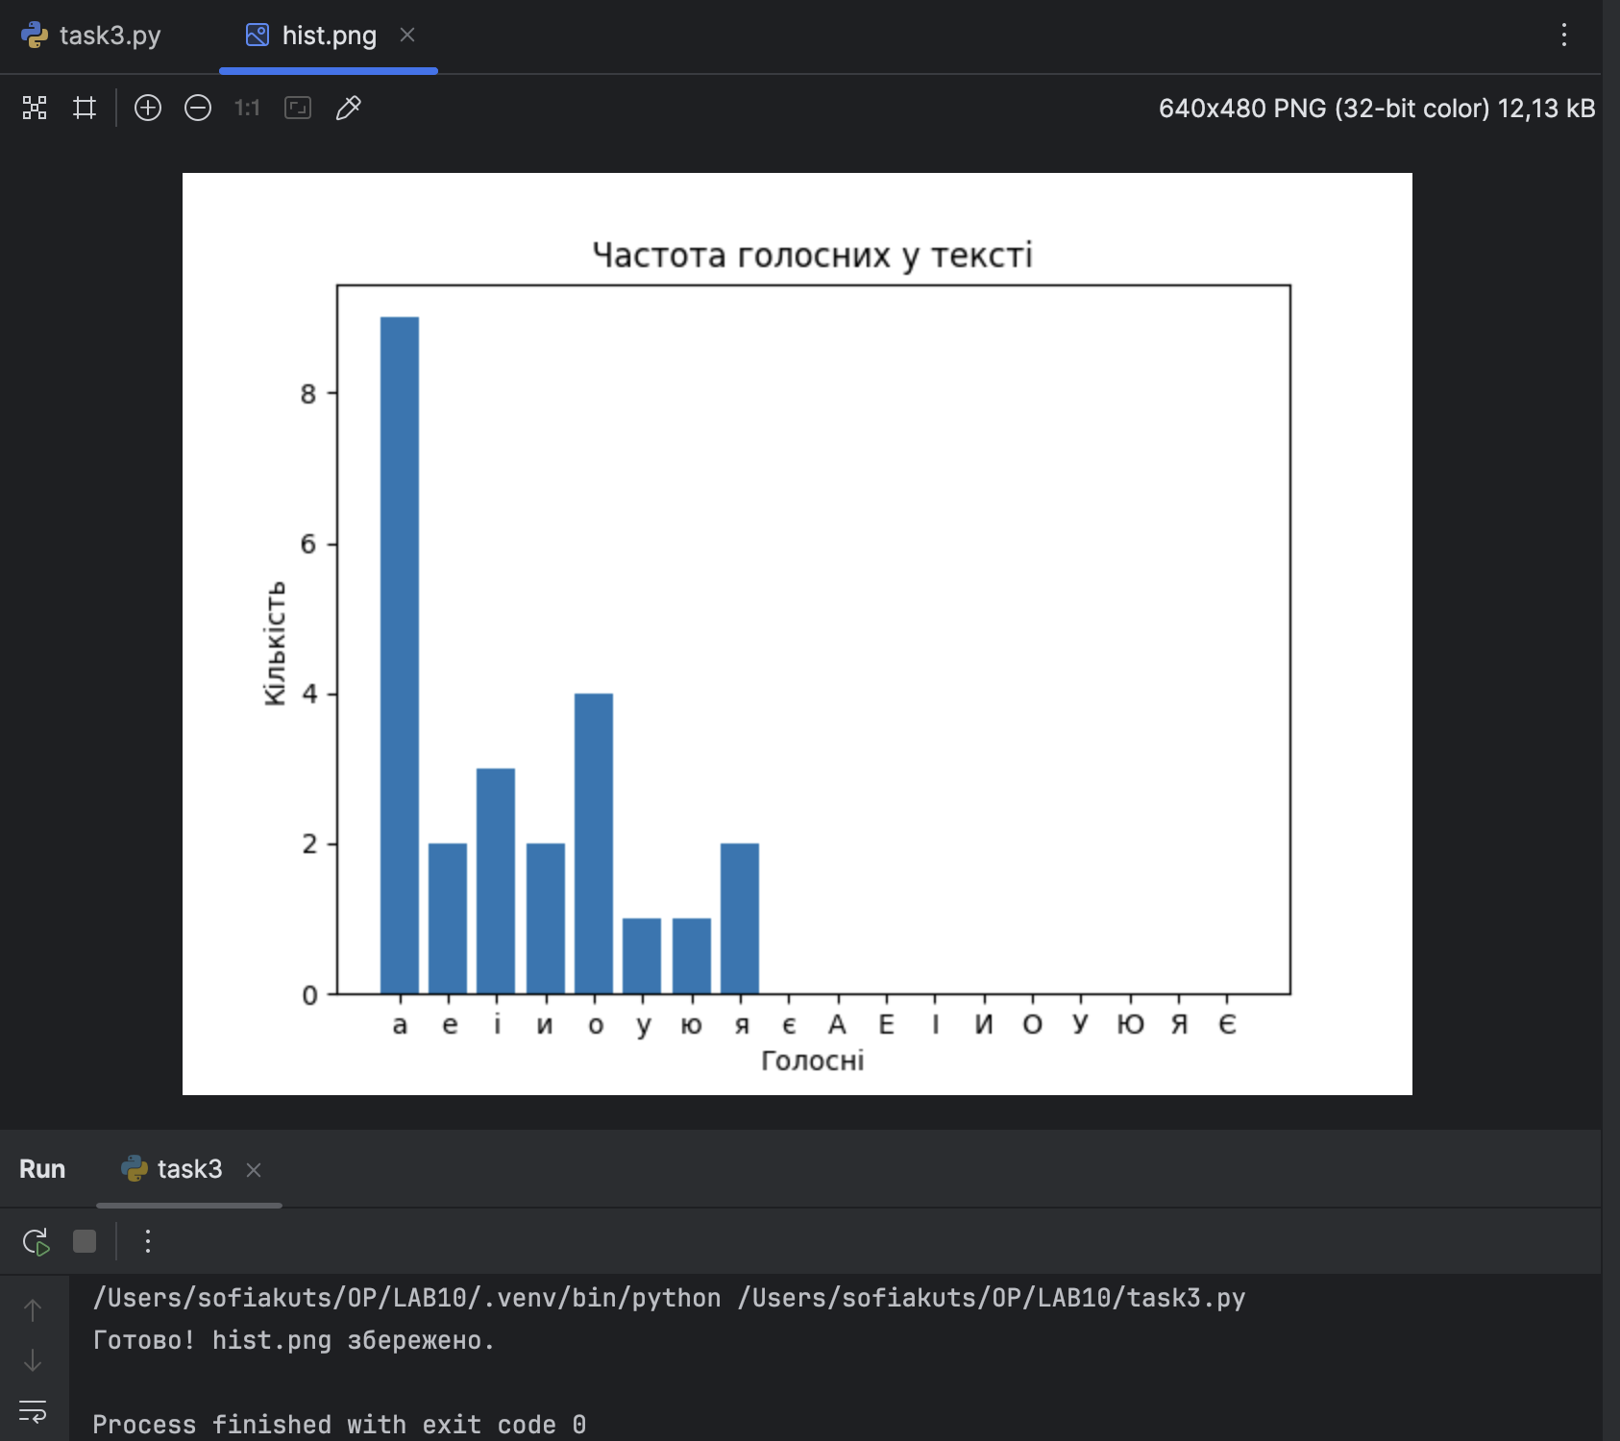

Завдання №4
Задано 2 одновимірних масиви. Виконайте з ними всі арифметичні операції.
Використовуючи метод конкатенації (об’єднання) масивів створіть новий масив з двох
попередніх і знайдіть максимальний, мінімальний елемент, суму елементів та їх
добуток. Результати всіх операцій вивести на екран, додаючи коментарі.

import numpy as np
A = np.array([1, 2, 3])
B = np.array([4, 5, 6])
print("A + B =", A + B)
print("A - B =", A - B)
print("A * B =", A * B)
print("A / B =", A / B)
C = np.concatenate((A, B))
print("Конкатенація A і B =", C)
print("Максимум =", C.max())
print("Мінімум =", C.min())
print("Сума =", C.sum())
print("Добуток =", C.prod())

Результат:
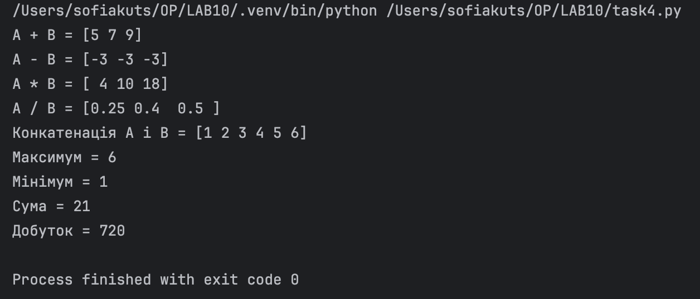

Висновок:
Виконуючи завдання лабораторної роботи №10 я навчилась писати програму, що будує гістограму, навчилась працювати з файлами на мові програмування Python. Мета досягнена.

